
الصـــــــــــــف: الثــــاني عشر الأدبي
الفصـل الدراسي الثاني 2018-2019
المبحـــــــــــث: تكنولوجيا المعلومات
الاسم: ..................................
دولــــــــــــــــــــــة فلســــــــــــــــــطين
وزارة التـــــــــربية والتعلـــــيم العالي
مديــريـــــة التربية والتعليم قلقيـــــلية
مدرسة النبي إلياس الثانوية المختلطة
وزارة التربية والتعليم العالي

ورقة عمل (5) –أجهزة الشبكة المنزلية
~ الهدف: أن يرسخ الطالب فهمه لدرس أجهزة الشبكة المنزلية~

السؤال الأول: ضع دائرة حول رمز الإجابة الصحيحة:
- يعد أكثر أجهزة الشبكات استخداما وشيوعا:
أ. الموجه ADSL ب. نقطة الوصولAP ج.المحول Switch د.المعيد Repeater

- يشكل جهاز الـ............... النقطة الرئيسية في الشبكة المنزلية.
أ. الموجه ADSL ب. نقطة الوصول AP ج.المحول Switch د. المعيد Repeater

- تختلف الموجهات في الأمور التالية ما عدا:
أ. النوع ب. الشكل ج.الشركة المنتجة د. الوظيفة

- للوصول إلى صفحة إعدادات موجه الشبكة عبر متصفح الإنترنت، ندخل:
أ. عنوان الشبكة IP ب. عنوان الISP ج. عنوان IP الجهاز د. لا شيء مما سبق

- يتطلب الدخول إلى إعدادات موجه الشبكة، إدخال:
أ. اسم المستخدم ب. كلمة المرور ج. عنوان MAC د. (أ+ب)

- أجهزة الموجهات الجديدة لها إعدادات افتراضية يمكن الحصول عليها من:
أ. دليل المستخدم ب. الإنترنت ج. (أ+ب) د. لا شيء مما سبق

- لإعادة ضبط الجهاز إلى إعدادات المصنع الأصلية، نضغط على زر ................ ضغطة مطولة.
أ. On/Off ب. WPS ج.Reset د. لا شيء مما سبق

- يعد بروتوكول PPP من بروتوكولات الطبقة:
أ. الأولى ب. الثانية ج.الثالثة د. الرابعة

- بروتوكول يهدف إلى إنشاء اتصال مباشر بين نقطتين طرفيتين:
أ. PPP ب. Ethernet ج.TCP د. UDP

- من أهم مهام بروتوكول PPP:
أ. المصادقة ب. ضغط البيانات ج.تشفير البيانات د. جميع ما سبق
- شبكة مثل الشبكة الداخلية لأي مؤسسة أو منزل، مكونة من مجموعة من المستخدمين يتشاركون على نفس الخط:
أ. PPP ب. Ethernet ج.TCP د. UDP

- يعتمد بروتوكول PPPoE على:
أ. بروتوكول PPP ب. شبكات من نوعFrame Relay
ج.بروتوكول TCP د. (أ+ب)

- جهاز يقوم بإنشاء شبكة محلية لاسلكية، عادة ما تكون في مكتب أو مبنى:
أ. الموجه ADSL ب. نقطة الوصول AP ج.المحول Switch د. لا شيء مما سبق

- من أهم أدوار جهاز نقطة الوصول:
أ. نقطة وصول ب. مستخدم نقطة وصول ج.معيد إشارة لاسلكي د. جميع ما سبق

- في جهاز نقطة الوصول، يكون الوضع الافتراضي له:
أ. نقطة وصول ب. مستخدم نقطة وصول ج.معيد إشارة لاسلكي د. لا شيء مما سبق

- من أدوار جهاز نقطة الوصول ويكون فيه الجهاز مجرد امتداد لاسلكي لشبكة سلكية:
أ. نقطة وصول ب. مستخدم نقطة وصول ج.معيد إشارة لاسلكي د. لا شيء مما سبق

- لضبط إعدادات جهاز نقطة الوصول، نذهب إلى المتصفح ونكتب العنوان:
أ. 192.168.1.1 ب. 192.168.0.254ج. 192.168.1.0د. 192.168.10.254

- من أدوار جهاز نقطة الوصول ويكون فيه الجهاز مستخدما لجهاز نقطة وصول آخر:
أ. نقطة وصول ب. مستخدم نقطة وصول ج.معيد إشارة لاسلكي د. لا شيء مما سبق

- من أدوار جهاز نقطة الوصول ويمكن فيه تقوية إشارة لاسلكية ضعيفة لتزيد مدى تغطيتها، ويتم ذلك لاسلكيا:
أ. نقطة وصول ب. مستخدم نقطة وصول ج.معيد إشارة لاسلكي د. لا شيء مما سبق

إجابات السؤال الأول
السؤال | 1 | 2 | 3 | 4 | 5 | 6 | 7 | 8 | 9 | 10 | 11 | 12 | 13 | 14
الإجابة | أ | أ | د | أ | د | ج | ج | ب | أ | د | ب | د | ب | د
السؤال | 15 | 16 | 17 | 18 | 19
الإجابة | أ | أ | ب | ب | ج

للمزيد دائما على موقع الملتقى التربوي https://www.wepal.net
السؤال الثاني:أكمل الفراغ في الجمل التالية:
- يتصل جهاز توجيه بيانات الشبكة بشبكة الإنترنت من خلال ........................................................
- الجهة التي توفر خط المشترك الرقمي غير المتماثل (ADSL) هي ...............................................
- يوفر خط المشترك الرقمي (DSL) الاتصال بالإنترنت باستخدام نقل البيانات ............... بين ............... و ..........................
- من مميزات خط المشترك الرقمي (DSL): .........................................................................
- يعد خط المشترك الرقمي غير المتماثل (ADSL) أحد أنواع .......................................................
- .....................................................: تقنية لنقل البيانات بشكل أسرع عبر خطوط الهاتف النحاسية.
- أحيانا يجب ضبط إعدادات بطاقة الشبكة في حالة ....................................................................
- تتم المصادقة في بروتوكول PPP عن طريق أخذ ............................... و ............................... من .........................................................
- في الشبكات من النوع Frame Relay، تساعد عملية إرسال البيانات التي لم تصل أو حدث لها تشويه دون الحاجة إلى إعادة إرسال البيانات جميعا مرة أخرى في .......................................
- اكتب مثالا لكلمة مرور معقدة: ..............................
- تتصل نقطة الوصول إما بجهاز .............................. أو ..............................
- عند برمجة جهاز نقطة الوصول كمعيد (مقوي)، يجب وضع .......................................................
و ..........................

إجابات السؤال الثاني
السؤال | الإجابة
1 | خط المشترك الرقمي غير المتماثل (ADSL)
2 | شركات الاتصالات
3 | الرقمية – المودم – خط الهاتف
4 | إمكانية استخدام اتصال إنترنت عالي السرعة حتى عند إجراء المكالمات
5 | خط المشترك الرقمي (DSL)
6 | خط المشترك الرقمي غير المتماثل (ADSL)
7 | لم تكن خدمة توزيع عناوين الشبكة التلقائية مفعلة
8 | اسم المستخدم – كلمة المرور – مزود خدمة الإنترنت ISP
9 | زيادة سرعة الإرسال
10 | SsWoRD@P!12
11 | توجيه سلكي – مخرج شبكة عبر كابل إيثرنت
12 | عنوان الماك اللاسلكي الذي يخص نقطة الوصول البعيدة المدمجة مع الموجه – كلمة مرورها

السؤال الثالث:ماذا تمثل الإعدادات المشار إليها بالأسهم في الصورة التالية؟
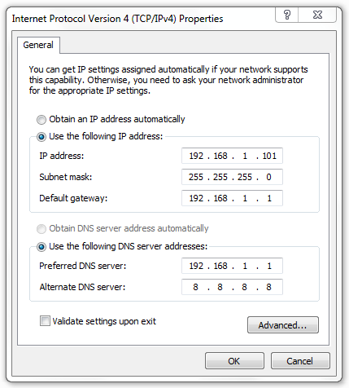
السؤال الرابع:إذا كان نطاق عنوان الشبكة المبين بدليل المستخدم واللازم للدخول إلى إعدادات جهاز الشبكة هو 192.168.10.1، أكمل الفراغات في الشكل التالي بالإعدادات المناسبة:
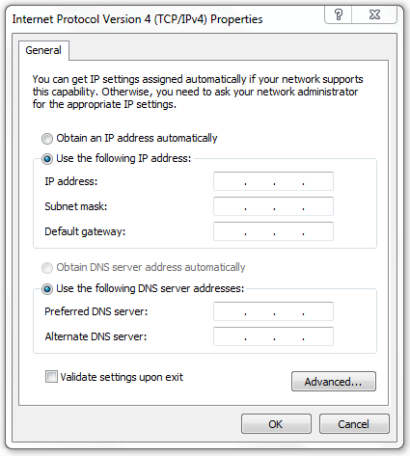
السؤال الخامس:عند ضبط إعدادات الموجه، ما القيم التي يجب أن نضعها في الفراغات في الشكل التالي؟
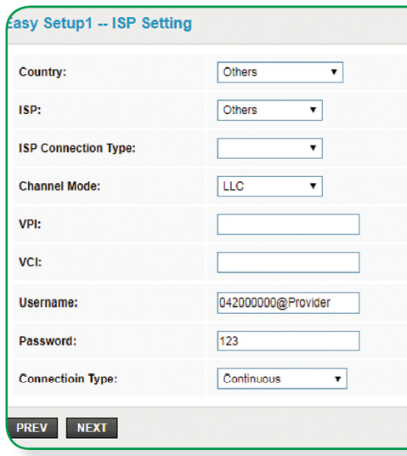

- في الصورة السابقة، ماذا يمثل خيار ISP Connection Type؟ ..............................................

السؤال السادس:تأمل الصورة التالية ثم أجب عن الأسئلة التي تليها.
5
4
3
2
1

- لبرمجة جهاز نقطة الوصول كنقطة وصول نختار الخيار رقم .......
- لبرمجة جهاز نقطة الوصول كمستخدم نقطة وصول نختار الخيار رقم .......
- لبرمجة جهاز نقطة الوصول كمعيد (مقوي) إشارة لاسلكي نختار الخيار رقم .......
للمزيد دائما على موقع الملتقى التربوي https://www.wepal.net

